**Russian Mario (PyGame)**

**Авторы:**

Струков Леонид Евгеньевич ([**Leostrykov**](https://github.com/Leostrykov)**)**

Баранников Егор Евгеньевич ([**xstaf**](https://github.com/xstaf))

Антоняк Максим Сергеевич ([**agregonnn9**](https://github.com/agregonnn9))

**Russian Mario** — это игра в жанре платформера, с возможностью играть с вашими друзьями на одном устройстве, что даст радостные эмоции с командной работой. У игры нет возрастного ограничения. Единственное что нужно — радостное настроение и команда друзей.

**Функциональная карта:**

* Главное меню с выбором уровня, настройками и т.д.
* Игроки, используя клавиатуру или контроллеры*, управляют своими персонажами.
* Кнопки, рычаги и всё остальное для совместного прохождения уровней и разгадки головоломки.
* Чекпойнты и сохранение
* Звуковые эффекты при взаимодействии с игрой

**Путь пользователя:**

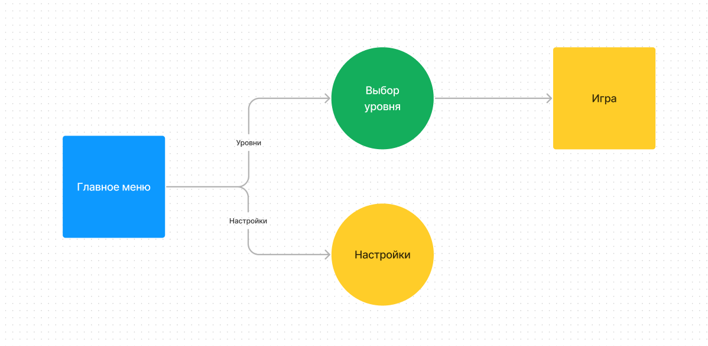

**Пользовательский интерфейс:**

Дизайн в стиле пиксель-арт.

**Ресурсы:**

Изображения:

* Kenney Platformer Art Deluxe с открытой лицензией Creative Commons  
  <https://kenney.nl/assets/platformer-art-deluxe>

**Минимальные системные требования:**

* Windows 10 и более
* RAM 4-8 ГБ

**Рекомендуемые системные требования**:

* Windows 10 и более
* RAM 8 ГБ и более